**Додаток**

**до рішення виконавчого комітету**

**Кременчуцької міської ради**

**Кременчуцького району**

**Полтавської області**

**26.09.2024 № 2263**

Викопіювання з плану міста М 1:500

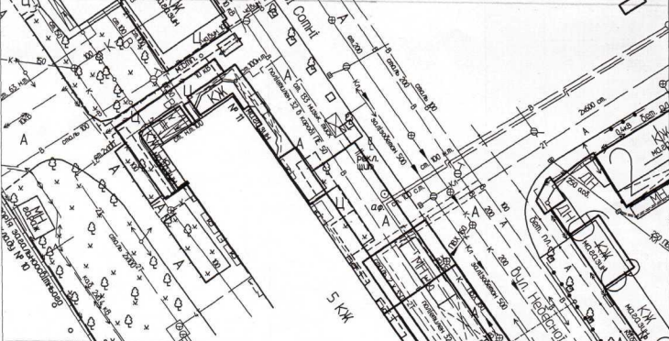

Умовні позначення:

 - металоконструкція, яка розташована в районі будинку № 11 по вул. Небесної Сотні в м. Кременчуці, що підлягає демонтажу та евакуації на підставі акта обстеження та демонтаж і евакуацію рухомого (безхазяйного) майна, щодо якого уповноваженим органом визначено управління контролю за станом благоустрою виконавчого комітету Кременчуцької міської ради Кременчуцького району Полтавської області, від 20.09.2024.

**Керуючий справами**

**виконкому міської ради Руслан ШАПОВАЛОВ**

**Заступник начальника управління контролю за**

**станом благоустрою виконавчого комітету**

**Кременчуцької міської ради**

**Кременчуцького району Полтавської області Антон ЯДРОВ**

**Начальник управління земельних ресурсів**

**виконавчого комітету Кременчуцької міської ради**

**Кременчуцького району Полтавської області Ірина БЕЗВЕРХА**

**Начальник управління містобудування**

**та архітектури Кременчуцької міської ради**

**Кременчуцького району Полтавської області Олександра ВОЛОЩЕНКО**